金安区教师进修学校工作简报

第2期
校党的群众路线教育实践活动办 2014年3月16日

金安区教师进修学校党的群众路线
教育实践活动系列报道

按照中央、省、市、区和区教育局的统一部署，金安区教师进修学校精心谋划、认真落实、各项工作扎实推进。
一是精心谋划，深刻领会精神实质。
2月20日，王启霞校长在参加区委党的群众路线教育实践活动动员会后，回校及时召开支委会、行政办公会、支委行政联席会议，传达区委会议精神，初步谋划活动方案；2月28日，王校长参加完金安区教育局党的群众路线教育实践活动动员会后，立即启动学校党的群众路线教育实践活动，并成立了金安区教师进修学校党的群众路线教育实践活动领导小组，根据上级文件要求，学校结合自身实际，制定了《金安区教师进修学校党的群众路线教育实践活动实施方案》、《金安区教师进修学校党的群众路线教育实践活动工作方案》、《中共金安区教师进修学校党的群众路线教育实践活动第一环节工作安排表》，及时到新华书店购买《党的群众路线教育实践活动读本》，做到全校教职工人手一份，要求全校教职工认真学习《党的群众路线教育实践活动读本》，并记录学习笔记。积极组织全校教职工观看影片《周恩来的四个昼夜》，安排我校教师高嵩做《遵守师德规范 践行群众路线》专题讲座，并邀请金安区委党校教师黄贤斌、戴创来校开展党的群众路线教育实践活动专题讲座，让全校教职工深刻领会党的群众路线教育实践活动的意义、目的、要求、方法、步骤、精神实质。
二是积极动员，营造活动浓厚氛围
3月10日下午，金安区教师进修学校召开了党的群众路线教育实践活动动员会。学校全体教职员工、离退休老党员参加会议，区教育局党的群众路线教育实践活动指导组成员莅会指导。会议首先听取了支部书记、校长王启霞代表支部所作的党的群众路线教育实践活动动员报告。报告阐述了开展教育实践活动的重大意义，列举了在学校极少数党员、教职工中工作作风方面存在的问题，提出了教育实践活动各项工作任务，坚持“一个总要求”，依据“六项基本原则”，把握“三个环节”，确保我校群众路线教育实践活动取得实效。
最后，教育局党组副书记、副局长陈绪文从什么是党的群众路线、为什么要开展党的群众路线教育实践活动、如何开展党的群众路线教育实践活动、指导组的职责四个方面做重要
讲话，要求学校结合自身的工作实际开展党的群众路线教育实践活动。通过走进中小学校开展座谈、走访、调研，了解一线教师的培训需求，有针对性地开展教师培训工作，努力提升教师培训质量。
为进一步营造活动的浓厚氛围，学校网站开辟了专栏，校活动办编辑了《金安区教师进修学校工作简报》，全面反映和真实记录本次活动的开展情况、先进典型和教职工的学习心得感悟。
三是创新载体，扎实开展各项活动

观看影片《周恩来的四个昼夜》

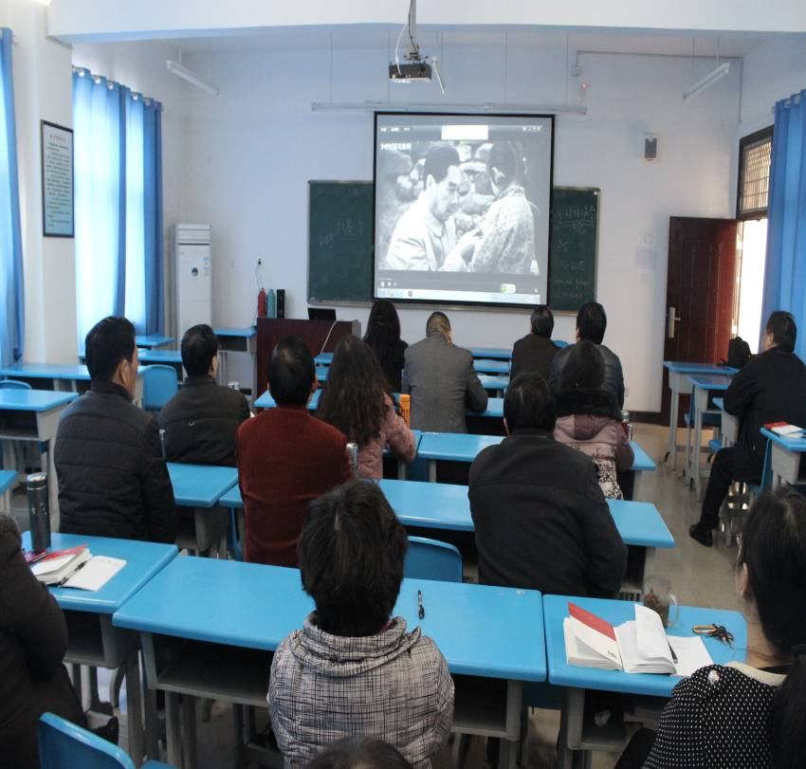
3月13日下午15：00，金安区教师进修学校组织全校教职工在301教室观看了影片《周恩来的四个昼夜》，许多教职工都是流泪看完了影片，为中国人民的坚贞不屈流泪、更为周总理的为民情怀流泪。全校教职工在观看完影片后，都自觉地向活动办递交了观后感。（学校一名普通党员和一名普通教师观后感附后）

《遵守师德规范 践行群众路线》专题讲座

3月14日下午14:30分，金安区教师进修学校高级讲师高嵩，为全校教职工做了《遵守师德规范 践行群众路线》专题报告，报告分别从爱国守法是师德修养的基础、爱岗敬业是师德修养的出发点、关爱学生是师德修养的灵魂、教书育人是师德修养的核心、为人师表是师德修养的关键、终身学习是师德修养的时代要求六个部分做全面阐述，归结为“三爱二人一终身”。报告坚持教学案例与教育理论相结合，让全校教职工受益匪浅。

《坚持党的群众路线 加强党的作风建设》专题报告

3月15日上午，为切实提高全校教职工的政治素养和政策水平，学校邀请了金安区委党校副校长黄贤斌来校做《坚持党的群众路线 加强党的作风建设》专题报告，黄校长从群众路线的内涵、理论渊源及其形成，坚持和贯彻党的群众路线的重大意义，新时期新阶段贯彻党的群众路线面临的挑战，开展党的群众路线教育实践活动应倡导的几种行为作风，新时期新阶段贯彻党的群众路线的主要任务五个方面，结合当前的工作实践，进行了全面的阐述。

“十八届三中全会”会议精神解读

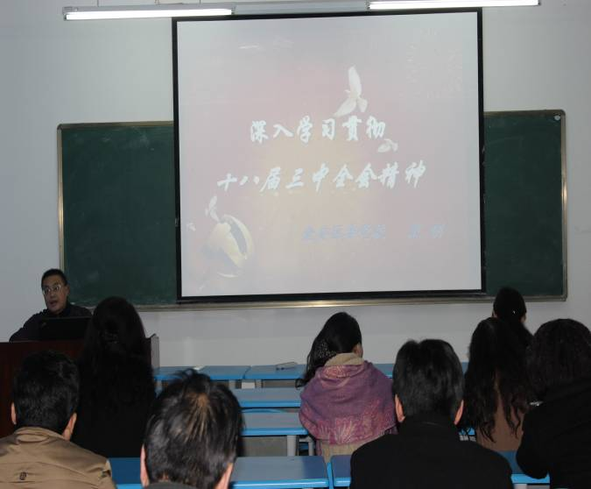
3月15日下午金安区委党校教研室主任戴创给全校教职工做了《十八届三中全会会议精神解读》专题讲座，戴老师从十八届三中全会概况、与往届三中全会区别、十八届三中全会时代新背景、十八届三中全会十大亮点四方面，结合当前的世情、国情、党情，对十八届三中全会进行了深刻的剖析。
四、教育实践活动之影片观后感摘选
《周恩来的四个昼夜》观后感
金安区教师进修学校 江贤胜
我校3月13日下午组织全体党员和教职工观看了电影《周恩来的四个昼夜》。影片讲述了上世纪六十年代初即三年自然灾害期间，大病初愈的总理走村串户，深入群众，开展调研的感人故事，展现了老一辈无产阶级革命家密切联系群众，全心全意为人民服务的优良作风。观后谈几点感受。
首先我认为这部影片是真实的：光秃秃的树枝，用树叶和野菜做的稀糊糊，吃了以后都解不出大便的窝头，饿的人都浮肿而穿不上鞋子的脚，站在山头只能看到大食堂一处炊烟，这些影像无疑比口头讲述更能让人感同身受。
第二是影片生动体现了我党“为人民服务”的宗旨。大雨之夜，周恩来不顾病弱的身体与群众抢插山芋；彻夜总结调研中发现的问题；向毛主席汇报下面的真实情况等这些镜头。我真切地感受到“为人民服务”并不是一句口号，而是一种自觉置身于群众之中，“俯首甘为孺子牛”的奉献精神。
第三我认为只要有党的英明领导，老百姓就有希望。影片中还两次出现了喜鹊在树头的嘻戏欢叫声。这充分说明了国家的希望。正如老百姓喜欢说的：“喜鹊对人叫喜事要来到”。
结合目前在全国开展的党的群众路线教育实践活动，我深刻领悟到如何去“照镜子、正衣冠、洗洗澡、治治病”？如何解决“四风”问题？面对新形势，新任务，我们只要踏着老一辈无产阶级革命家的足迹，全心全意为人民服务，才能让我们党长盛不衰，才能真正实现我们的中国梦。

《周恩来的四个昼夜》观后感
金安区教师进修学校 陶朝阳
该影片重现了一段真实的历史，演绎了一个感人的故事。围绕着周总理在伯延公社的四个昼夜发生的桩桩件件，看似点滴却发人深省，令人感动，不少同志观看时都落下了眼泪。短短的影片以艺术的手法，提炼了周总理的高尚人格、崇高思想境界和扎实工作作风。让我深受教育，收获颇多。
一、人民群众是可以依赖的，是必须依靠的。伯延人民对国家和党有着深厚的感情。“我们不能让总理堵心啊！”老大娘为了给周总理做碗面卖掉了寿材……在周总理循循善诱，耐心引导下群众说真话摆事实了。张二娣讲了大食堂的弊端，既说了基层百姓的困难，也体现了群众忧国忧民的情怀。影片中周总理说了：伯延人民再一次为人民做出了贡献。周总理一下车看见光秃秃的树枝就忧心忡忡：“我是总理，老百姓的生活出了问题就是我的责任”。我们干革命就是要实现“六有目标”把人民群众的利益放在首位。无论是战争年代、三年自然灾害还是经济建设时期，我们要干好工作都得依靠群众，全心全意为了人民服务。
二、周总理的工作方法和态度令我折服。他对一个小地方人、事、物了如指掌。深入家中炕头，与群众拉家常，嘘冷暖，引导教育如细雨润物。工作细致观察入微，方法针对性强。影片两处周总理跨门槛的特写：一次总理看见桌上的肉和蛋，脚收回了，将肉倒在大锅了。第二次坚定地跨过门槛，大口大口吃面。感人的是他和大家一样喝粥。带着工作人员冒雨到地里抢救瓜苗……用真实感人的案例诠释我党 “群众路线”的思想理念和方法。
三、平凡的“四个昼夜”体现了周总理无限的人格魅力。他态度谦逊，待人一视同仁，无论老人小孩，男人女人，先进还是“落后”，他都能站在他们的角度思考，倾听他们的心声。做到想群众所想，急群众之所急。他以身作则，深入基层，带头吃苦…… 影片中有一句话给我留下深刻印象：周总理总是在地方就把报告写好。也从来不拖到第二天。这些与“形式主义”、“官僚主义”形成了鲜明对比。
四、影片中周总理和邓颖超镜头虽不多，但也值得品味，他们相敬如宾，互相关爱。
总之，这部影片不仅给了我们艺术上的享受，更让我们受到了深刻的教育。结合当前的“群众路线教育实践”活动，细细品味，深深思考，留给我的收获远不止这些……

抄：金安区教育局

